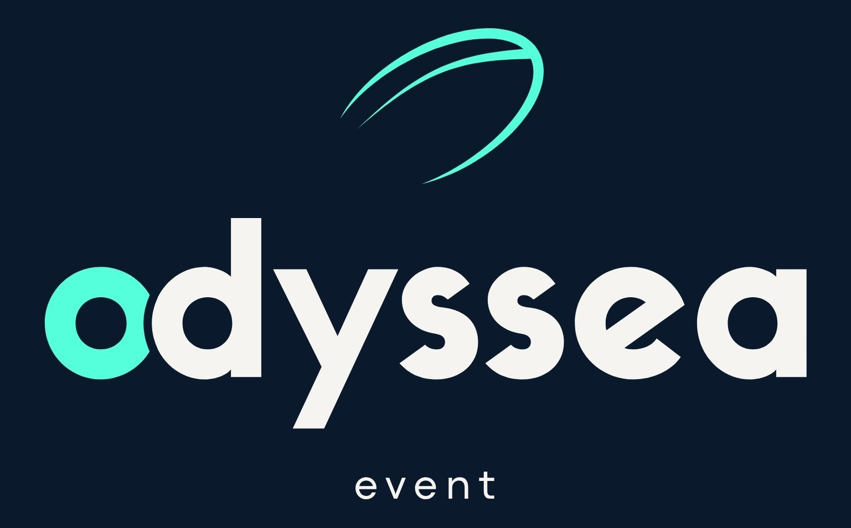
VOTRE SÉMINAIRE
CHOISISSEZ VOTRE FORMULE ET VOS ACTIVITÉS



GOLF DÉGUSTATION AU DOMAINE
VOTRE ENTREPRISE | [ Nom du client / Société ]
DATE DE LA DEMANDE | [ JJ / MM / AAAA ]

01 | CHOISISSEZ VOTRE FORMULE

Odyssea met le rugby au service de vos équipes. Choisissez l’expérience qui correspond à vos objectifs, puis complétez votre séminaire avec les activités et les services souhaités. Nous vous adresserons une proposition de prix personnalisée après réception de cette fiche.
VOTRE ENTREPRISE ET VOTRE PROJET
VOS COORDONNÉES | VOTRE SÉMINAIRE
Entreprise : [ à compléter ] | Date souhaitée : [ à compléter ]
Contact / fonction : [ à compléter ] | Autre date possible : [ à compléter ]
Téléphone : [ à compléter ] | Participants : [ nombre ]
E-mail : [ à compléter ] | Ville / lieu souhaité : [ à compléter ]
LA FORMULE RUGBY ET ENTREPRISE
Cochez votre préférence. Les durées ci-dessous concernent l’intervention Odyssea, hors repas, réunion interne et activités complémentaires.
VOTRE CHOIX | CONTENU DE LA FORMULE
☐ DÉCOUVERTE  2 h à 2 h 30 | Une découverte conviviale du rugby.  Accueil, briefing sécurité, échauffement, passes et jeu au pied, challenges par équipes et mini-tournoi.
☐ COHÉSION  Environ 3 h | Le terrain comme outil de management.  Ateliers rugby, communication, entraide, leadership, confiance et débrief collectif de 20 à 30 minutes.
☐ PREMIUM  3 h 30 à 4 h | Relier l’expérience du terrain à l’entreprise.  Cadrage des objectifs, ateliers rugby et management, challenges, débrief approfondi et conférence Odyssea.
☐ CODIR / DIRIGEANTS  Demi-journée | Un format sur mesure pour 10 à 20 dirigeants.  Leadership, décision sous pression, confiance et performance collective.
☐ SUR MESURE | Précisez votre idée ou demandez-nous conseil :  [ ]
LA DURÉE DE VOTRE SÉMINAIRE
☐ Demi-journée ☐ Journée ☐ 2 jours avec nuitée
☐ Plusieurs jours : [ durée ] ☐ À définir ensemble
VOS OBJECTIFS PRIORITAIRES
☐ Cohésion ☐ Communication ☐ Leadership ☐ Confiance
☐ Gestion de la pression ☐ Intégration ☐ Relations clients
Autre objectif / contexte : [ ]

02 | COMPOSEZ VOS ACTIVITÉS

Cochez les activités à associer à votre formule. Vous pouvez proposer vos propres idées. Nous organiserons le programme en fonction de votre durée de séjour et des disponibilités.
UNIVERS | ACTIVITÉS SOUHAITÉES
Rugby et rencontres | ☐ Initiation rugby ☐ Challenges de cohésion  ☐ Rencontre avec un ancien joueur professionnel  ☐ Visite du campus RCT ☐ Match du RCT  ☐ Hospitalité / espace VIP
Conférences et ateliers | ☐ Conférence rugby et management ☐ Atelier leadership  ☐ Communication et entraide ☐ Gestion de la pression  ☐ Débrief collectif ☐ Réunion de travail interne
Golf et plein air | ☐ Initiation golf ☐ Parcours ☐ Tournoi  ☐ Pétanque ☐ Randonnée ☐ Balade à vélo
Mer et découverte | ☐ Catamaran ☐ Sortie en bateau ☐ Paddle  ☐ Snorkeling ☐ Excursion à Porquerolles ☐ Plage
Vin et gastronomie | ☐ Visite de domaine ☐ Dégustation de vin  ☐ Déjeuner au domaine ☐ Bouillabaisse en bord de mer  ☐ Restaurant ☐ Pique-nique ☐ Cocktail / apéritif
Soirées | ☐ Dîner festif ☐ Soirée privée ☐ Animation musicale
Souvenirs et cadeaux | ☐ Photos professionnelles ☐ Vidéo souvenir  ☐ Trophées / récompenses ☐ Polos ☐ Casquettes
Les activités déjà comprises dans la formule seront intégrées au programme. Les compléments seront étudiés selon les dates, la météo et les disponibilités. Vos choix ne valent pas réservation.
VOS ACTIVITÉS SUPPLÉMENTAIRES
ACTIVITÉ À AJOUTER | VOS PRÉCISIONS
[ Votre idée ] | [ Contenu, durée, lieu, participants… ]
[ Votre idée ] | [ À compléter ]
[ Votre idée ] | [ À compléter ]
VOS PRÉFÉRENCES
Activité prioritaire : [ ]
Si vous souhaitez un match : adversaire / période [ ]
☐ Nous souhaitons être conseillés sur les activités

03 | PRÉCISEZ VOTRE ORGANISATION

LIEU ET MOYENS NÉCESSAIRES
VOS BESOINS | VOS SOUHAITS
Lieu du séminaire | ☐ Dans nos locaux ☐ Hôtel ☐ Domaine  ☐ Lieu proposé par Odyssea ☐ Autre : [ ]
Salle de réunion | ☐ Oui ☐ Non Capacité : [ ]  ☐ Théâtre ☐ En U ☐ Tables de travail ☐ À conseiller
Matériel | ☐ Écran / vidéoprojecteur ☐ Micro / sonorisation  ☐ Wi-Fi ☐ Paperboard ☐ Autre : [ ]
Terrain / espace extérieur | ☐ Disponible sur place ☐ À prévoir  Adresse / précisions : [ ]
Restauration | ☐ Accueil café ☐ Pauses ☐ Déjeuner ☐ Dîner  ☐ Cocktail ☐ Boissons Nombre de repas : [ ]
Hébergement | ☐ Oui ☐ Non Nuits : [ ] Chambres : [ ]  ☐ Individuelles ☐ Partagées Catégorie : [ ]
Transport | ☐ Aucun ☐ Transferts gare / aéroport ☐ Autocar  Départ / trajets / horaires : [ ]
Besoins spécifiques | Accessibilité / adaptation des activités : [ ]  Allergies / régimes alimentaires : [ ]
VOS CONTRAINTES DE PROGRAMME
Arrivée prévue : [ jour / heure ] Départ prévu : [ jour / heure ]
Temps de réunion interne à prévoir : [ durée / horaires ]
Intervention ou activité prioritaire : [ ]
Autres précisions : [ ]
RECEVEZ VOTRE PROPOSITION PERSONNALISÉE
Complétez les pages 2 à 4 et retournez cette plaquette à votre interlocuteur Odyssea, en réponse à son e-mail. Les cases peuvent être cochées dans Word ; les zones entre crochets sont à remplacer par vos réponses.
À réception, nous étudierons votre formule, vos activités et vos besoins, puis nous vous adresserons un programme et une proposition de prix globale. Le contenu définitif sera précisé dans cette proposition.
Cette fiche recueille vos souhaits, sans réservation ni engagement de votre part.

Le rugby au service de l’entreprise
Construisons ensemble
votre prochain séminaire
Vos besoins, vos équipes, votre budget :
une solution sur mesure.
odysseaevent@gmail.fr
06 07 98 28 96

